COLEGIO CRISTÓBAL COLÓN

Subsector: Educación Matemática

Curso: 7° Austral - Boreal

Profesor: Karina Inarejo – Paula Chamorro

***¿Cómo es el conjunto de los números enteros? GUIA 1***

El conjunto de los números enteros está compuesto por los números positivos (naturales), el cero y los números  
negativos (inverso aditivo de cada natural). Este conjunto se denota con el símbolo *ℤ.*

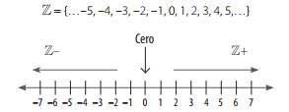

El número –2 se lee “dos negativo o menos dos”.  
El número +2 se lee “dos positivo o dos”. En estos casos, no es necesario anteponer el signo +.

El inverso aditivo (opuesto) de cualquier número x es otro número que sumado con x, da como resultado cero.

Como ayuda: <https://www.youtube.com/watch?v=uCLSk-kXsgU>

A partir de lo expuesto anteriormente resuelve:

1. Representa cada una de las temperaturas con un número entero. Luego responde:

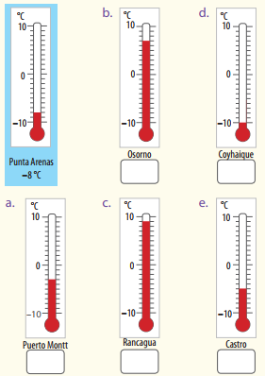

¿En qué ciudades se registraron temperaturas bajo cero? ______________________________  
g. ¿En qué ciudad se registró la menor temperatura? ___________________________________

1. Escribe el entero que representa las siguientes situaciones:

a) 3 grados bajo cero = ____________________

b) Debo $ 2.000 = _____________________

c) 25 metros de profundidad = _________________

d) 80 metros de altura = ___________________

e) 6 metros a la derecha = ___________________

f) 3.000 años antes de Cristo = _________________

1. Reconoce la situación que podría ser representada con el número dado y márcala con una X.
2. -5

____ El volantín alcanzó los cinco metros de altura.

____ Descendió 5 metros de altura.

____ Bajó en cinco grados la temperatura del congelador.

1. 18

____ El planeador sobrevoló a 18 metros de altura la zona.

____ Dieciocho metros de profundidad alcanza la exploración en búsqueda de un animal marino. _

___ El perdió dieciocho dólares.

1. -24

____ La temperatura ambiental en esa playa es veinticuatro grados a la sombra.

____ Abonaron $24.000 a la cuenta corriente.

____ Encontraron el ancla 24 metros bajo la superficie marina

1. Escribe el inverso aditivo de cada número.  
    7 → –7  
   a. –98 → ___________  
   b. 12 → __________  
   c. –65 → __________  
   d. –170 → __________  
   e. 55 → __________
2. Resuelve los siguientes problemas. Haz un esquema o dibujo si lo crees necesario.
3. Cierto día de invierno, la temperatura a las 9 de la mañana fue 0 °C y al mediodía subió 6 grados Celsius. ¿Cuál fue la temperatura al mediodía?
4. Los 0 metros hacen referencia al nivel del mar. Si un buzo bajó 7 metros con respecto a ese punto, ¿a qué profundidad llegó?
5. Una persona empieza a jugar un videojuego con 0 puntos. Si pierde 3000 puntos, ¿qué número aparecerá en el marcador del puntaje?
6. Esteban revisó su cuenta corriente y su saldo es $ 0. Él sabe que pronto le cobrarán $ 15 000 por una cuota de una deuda que tiene con una casa comercial. Cuando se la cobren, ¿qué saldo aparecerá en su cartola?